PRESSEHEFT
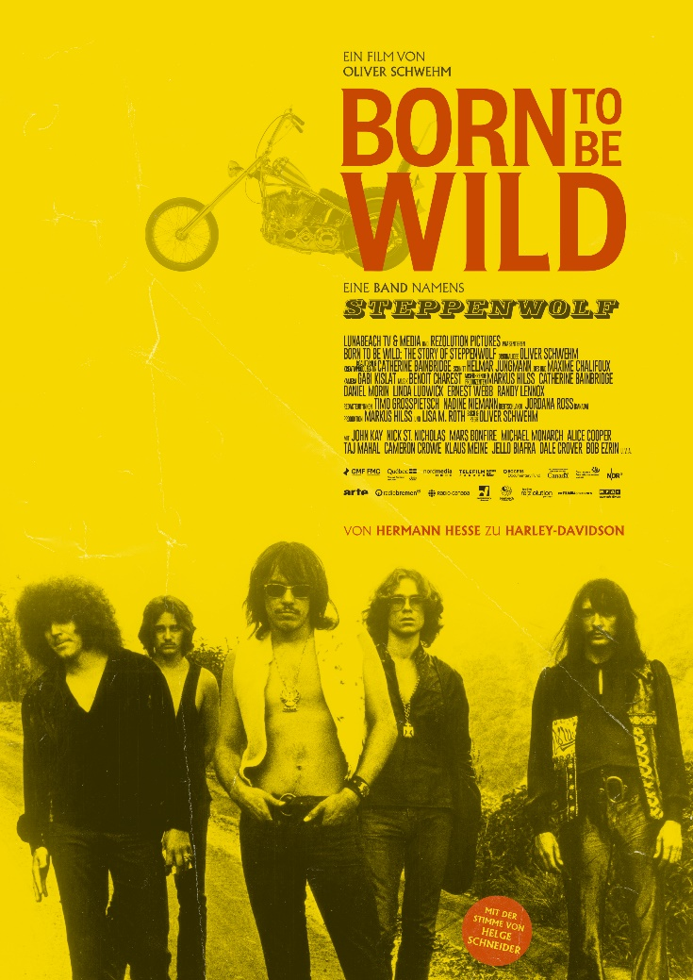
Ein Film von Oliver Schwehm –Deutschland / Kanada 2024 – Laufzeit: ca. 100 Minuten – OmU & dt. Voiceover – FSK: ab 12 Jahren freigegeben

Von Ostpreußen an die West Coast – Von Hermann Hesse zu Harley-Davidson
Mit John Kay – der „erfolgreichste deutsche Rocksänger aller Zeiten“ (Die Zeit)
Eine Rockumentary made in Germany

KINOSTART: 04.07.2024
Verleih Presse
MFA+ FilmDistribution Kern des Ganzen
Christian Meinke Jennifer Jones
Tel. 0941-5862462 Tel. 0221- 16890726
Mail to: info@mfa-film.de Mail to: jennifer.jones@kerndesganzen.de
Pressematerial zum Download

Synopsis

Steppenwolf ist eine der legendärsten und zugleich rätselhaftesten Bands in der Geschichte der Rockmusik. An der Grenze zwischen Mainstream und psychedelischem Underground eröffnete ihr Song „Born to Be Wild“ den Kultfilm EASY RIDER und wurde zur Hymne einer ganzen Generation. Der neue, harte Sound von Steppenwolf war ein Stich in das Herz des „Summer of Love“ und beendete das Hippie-Zeitalter. Es ist kein Zufall, dass sie die allererste Band war, die das Wort „Heavy Metal“ in ihren Texten verwendete.

Was aber nur wenige Menschen wissen: Die Band Steppenwolf hatte als Gravitationszentrum zwei deutsche Auswandererkinder, die sich zunächst in Toronto trafen, bevor sie gemeinsam nach Kalifornien weiterzogen – Sänger John Kay (geboren als Joachim-Fritz Krauledat) war ein Kriegsflüchtling aus Ostpreußen. Bassist Nick St. Nicholas (geboren als Karl Klaus Kassbaum) stammte aus einer angesehenen hanseatischen Familie.

BORN TO BE WILD – EINE BAND NAMENS STEPPENWOLF führt uns vom kriegsgebeutelten Deutschland zu den Straßen der Arbeiterklasse in Toronto und nach Los Angeles, wo die Band zu Ruhm aufsteigt und dann abstürzt. Mit den Steppenwolf-Mitgliedern John Kay, Nick St. Nicholas, Michael Monarch, den Künstlern Mars Bonfire, Alice Cooper, Taj Mahal, Cameron Crowe (ALMOST FAMOUS), Klaus Meine (Scorpions), Jello Biafra (Dead Kennedys), Dale Crover (Melvins) und Bob Ezrin (Produzent von u. a. Kiss, Pink Floyd, Taylor Swift). Musikalisch hat der Film auch einiges zu bieten, so enthält er über ein Dutzend Original-Steppenwolf-Songs.

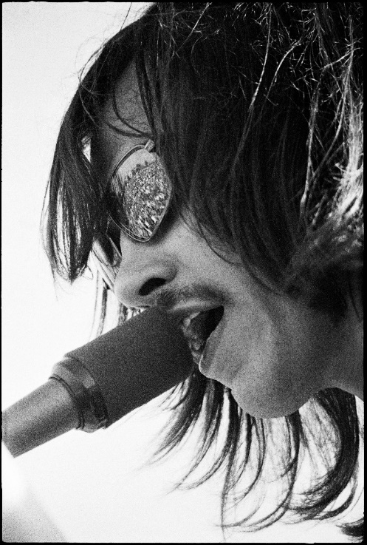

Trailer

Langinhalt

Steppenwolf ist eine der legendärsten und zugleich rätselhaftesten Bands in der Geschichte der Rockmusik. An der Grenze zwischen Mainstream und psychedelischem Underground eröffnete ihr Song „Born to Be Wild“ den Kultfilm EASY RIDER und wurde zur Hymne einer ganzen Generation. Der neue, harte Sound von Steppenwolf war ein Stich in das Herz des „Summer of Love“ und beendete das Hippie-Zeitalter. Es ist kein Zufall, dass sie die allererste Band war, die das Wort „Heavy Metal“ in ihren Texten verwendete.

Was aber nur wenige Menschen wissen: Die Band Steppenwolf hatte als Gravitationszentrum zwei deutsche Auswandererkinder, die sich zunächst in Toronto trafen, bevor sie gemeinsam nach Kalifornien weiterzogen: Sänger John Kay (geboren als Joachim-Fritz Krauledat) war ein Kriegsflüchtling aus Ostpreußen. Bassist Nick St. Nicholas (geboren als Karl Klaus Kassbaum) stammte aus einer angesehen hanseatischen Familie, die schon Thomas Mann in den Buddenbrooks erwähnte. Sein Großonkel war mit Thomas Mann befreundet, der die Kassbaums sogar in den Buddenbrooks verewigte, Nicks Vater war Flottenkommandant in der Kriegsmarine.

Vergessen Sie Siegfried und Roy, hier kommen John und Nick.
Kern der Geschichte ist, wie diese beiden Jungen, die mit sehr unterschiedlichen Voraussetzungen ins Leben gestartet sind, doch über die Musik ihren Weg finden. John trotzt seiner starken Sehbehinderung und Nick gelingt es, sich aus dem autoritären Schatten seines Vaters zu befreien. Es ist eine Geschichte, die heute mehr denn je inspiriert, ermutigt und eine universelle Tragweite besitzt.

In langen intensiven Interviews erzählen John und Nick erstmals ihre Geschichte. So führt uns BORN TO BE WILD – EINE BAND NAMENS STEPPENWOLF vom kriegsgebeutelten Deutschland zu den Straßen der Arbeiterklasse in Toronto und nach Los Angeles, wo die Band zu Ruhm aufsteigt und dann jäh abstürzt. Weitere Bandmitglieder wie Michael Monarch und der geheimnisumwitterte Songwriter Mars Bonfire, der einst „Born to Be Wild“ schrieb, ergänzen John und Nick.
Alice Cooper, Taj Mahal, Cameron Crowe (ALMOST FAMOUS), Klaus Meine (Scorpions), Jello Biafra (Dead Kennedys), Dale Crover (Melvins) und Bob Ezrin (Produzent von u. a. Kiss, Pink Floyd, Taylor Swift) vervollständigen die Kommentare. Darüber hinaus wartet der Film mit einer Vielzahl an nie gesehenen Filmen aus dem Privatarchiv von Nick St. Nicholas auf.

Mit BORN TO BE WILD entdecken wir auch die Musik von Steppenwolf wieder. Die Band, deren Ruhm durch einen Song zementiert wurde, wird bis heute auf wenige Songs reduziert. Dabei hat Steppenwolf, indem sie verschiedene Stile gemischt hat, musikalisches Neuland erschlossen. Mehr als ein Dutzend Original-Steppenwolf-Songs sind in BORN TO BE WILD zu hören. Und als besonderes, exklusives Extra: das erste, noch nie veröffentlichte Demo-Band von "Born to Be Wild“.

Facts BORN TO BE WILD

Buch & Regie: Oliver Schwehm
Originaltitel: BORN TO BE WILD – THE STORY OF STEPPENWOLF
Genre: Dokumentation
Herstellungsland: Deutschland / Kanada
Herstellungsjahr: 2024
Laufzeit: ca. 100 Minuten
Audio: OmU & Voiceover (Sprecher: Helge Schneider u. a.)
Vorführformat: DCP, Blu-ray / 24fps
Bildformat: 1.78:1
FSK: ab 12 Jahren freigegeben

Playlist BORN TO BE WILD

Folgende Original-Steppenwolf-Songs sind neben „Born to Be Wild“ im Film enthalten:
„Ball Crusher”
„Hodge, Podge, Strained Through a Leslie”
„It’s Never Too Late”
„Lip Service”
„Lovely Meter”
„Magic Carpet Ride”
„Monster”
„The Pusher”
„Renegade”
„Rock Me”
„Sookie Sookie”
„Screaming Night Hog”
„Tighten Up Your Wig”

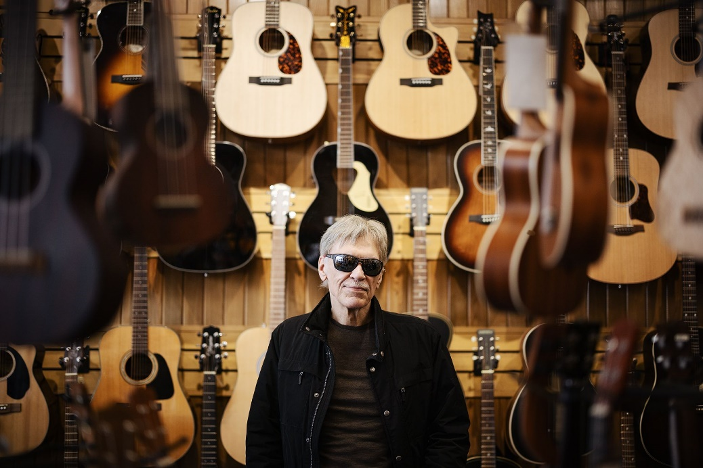

Oliver Schwehm (Buch & Regie)

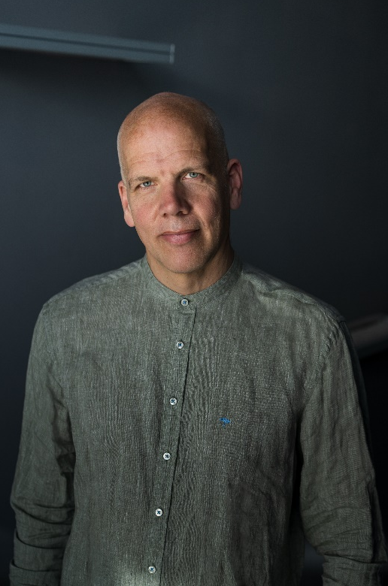
Oliver Schwehm wurde 1975 in Mainz geboren. Er studierte Germanistik und Romanistik, gefolgt vom Studiengang Dokumentarfilm an der Universität Straßburg.

Schwehm versteht es, verborgene Geschichten aufzuspüren und diese in akribischer Recherche zu durchdringen und aufzuarbeiten, wie beispielsweise in CINEMA PERVERSO, in dem er die untergegangene Welt der deutschen Bahnhofkinos wieder auferstehen lässt. Seine Werke zeichnen sich stets durch einen hohen Anteil an unbekannten Archivmaterialien aus, sowie Zugang zu besonderen Protagonisten, die „First Hand“ die Geschichte erzählen. So gelang es Schwehm für BORN TO BE WILD beispielsweise den sagenumwobenen Songwriter Mars Bonfire ausfindig zu machen, der einst den gleichnamigen Song schrieb, jahrzehntelang als verschollen galt und den Schwehm schließlich in der Wüste Nevada fand.

In seinen zwei Filmen FLY ROCKET FLY (2018) und DEUTSCHE RAKETEN FÜR GADDAFI (2021) erzählte er die Geschichte der ersten privaten Raumfahrtfirma OTRAG, die Mitte der 1970er-Jahre von Stuttgart aus aufbrach, um erst im kongolesischen Urwald und dann in der libyschen Wüste Raketen zu testen. Die Tagesthemen urteilten über FLY ROCKET FLY: „Der perfekte Stoff für einen Spielfilm – als Dokumentarfilm beinahe zu fantastisch.“

Zuletzt erzählte Schwehm in KALANAG – DER MAGIER UND DER TEUFEL die vergessene Geschichte des deutschen Filmproduzenten und Magiers Helmut Schreiber, der im Nationalsozialismus Karriere als Produzent machte und anschließend zum bekanntesten Zauberkünstler der Nachkriegszeit wurde, der es bis in die amerikanische Ed Sullivan Show schaffte.

Schwehms Filme dienen immer wieder als Vorlage für fiktionale Adaptationen. So lieferte sein Film MILLI VANILLI – FROM FAME TO SHAME (2015) die Inspiration für Simon Verhoeven musikalisches Biopic GIRL YOU KNOW IT’S TRUE, auch eine Adaption von FLY ROCKET FLY ist in Arbeit.

Filmografie (Auswahl)

2024 BORN TO BE WILD (Buch & Regie)
2021 KALANAG – DER MAGIER UND DER TEUFEL (Buch & Regie) – bei MFA+ im Verleih
2018 DER UNERSCHROCKENE: DER BERLINER FILMPRODUZENT ARTUR BRAUNER (Regie, gemeinsam mit Kathrin Anderson)
2018 FLY, ROCKET, FLY! – MIT MACHETEN ZU DEN STERNEN (Buch & Regie)
2016 MILLI VANILLI: FROM FAME TO SHAME (Buch & Regie)
2015 CINEMA PERVERSO – DIE WUNDERBARE UND KAPUTTE WELT DES BAHNHOFSKINOS (Buch & Regie)
2014 ARNO SCHMIDT – MEIN HERZ GEHÖRT DEM KOPF (Buch & Regie) – bei MFA+ im Verleih
2011 GERMAN GRUSEL – DIE EDGAR WALLACE-SERIE
2010 CHRISTOPHER LEE – GENTLEMAN DES GRAUENS
2007 WINNETOU DARF NICHT STERBEN

Director’s Note

„Nach über fünf Jahren Arbeit an diesem Film freue ich mich, dass BORN TO BE WILD nun in die Kinos kommt. Dieser Film musste einfach gemacht werden, er gehört zu der seltenen Art von Geschichten, bei der die Realität die Fiktion übertrifft.

Neben True Crime und Sport sind aktuell im Doku-Bereich ja vor allem Musikdokus ein gefragtes Genre - wobei die überwiegende Mehrheit dieser Produktionen aus Amerika stammt. Mit BORN TO BE WILD – EINE BAND NAMENS STEPPENWOLF wollten wir den Beweis antreten, dass auch eine Rockumentary made in Germany möglich ist.

BORN TO BE WILD soll natürlich vor allem Spaß machen – das Publikum mit Steppenwolf-Sound volltanken lassen und auf einen gemeinsamen Trip mitnehmen. Wichtig war mir, dass man ein wirkliches Gefühl für die Musik bekommt, diese einzigartige Mischung aus Elementen von Rock, Blues, Funk, Psychedelic und Heavy Metal.

Auch der Humor soll nicht zu kurz kommen. Einer meiner Lieblingsmomente sind gerade auch die Jahre nach der eigentlichen Blütezeit, wenn einzelne Bandmitglieder versuchen, die auseinandergebrochene Gruppe zu reaktivieren und plötzlich mehrere Bands namens Steppenwolf durch die Lande ziehen und sich einen Wettstreit liefern, wer denn nun den härtesten Sound habe.

Ein ganz besonderer Schatz sind die 20 Stunden Super-8-Aufnahmen, die uns der Bassist Nick St. Nicholas zur Verfügung gestellt hat, die wir für den Film aufwendig restaurieren konnten und die uns direkt ins verrückte Kalifornien der späten 1960er-Jahre zurück beamen, in der Steppenwolf mit The Doors, Creedence Clearwater Revival und Janis Joplin auftraten – und der Konsum von LSD allgegenwärtig war und noch nicht unter Strafe stand.

Schließlich ist es uns gelungen – und das war ein ganz besonderer Glücksmoment – die allererste Demo-Aufnahme von "Born to Be Wild" ausfindig zu machen. Ein akustischer, intensiver Rohdiamant und eine Aufnahme von pophistorischer Bedeutung, von der weder John Kay noch die übrigen Band-Mitglieder wussten, dass sie überhaupt noch existiert, und die in diesem Film erstmals für die Öffentlichkeit zu hören sein wird.

Für den deutschen Kinostart haben wir eine eigene deutsche Fassung hergestellt. Anders als in der internationalen, rein englischen Sprachfassung erzählt uns John Kay in dieser Fassung seine Kindheits-und Jugendjahre in Arnstadt und Hannover auf Deutsch. Dieses 50er-Jahre-Straßendeutsch zu hören, das sich John über die Jahrzehnte bewahrt hat, stellt eine große emotionale Nähe zu ihm her. Auch wird John, der in diesem April 80 Jahre alt geworden ist, im Film das erste Mal überhaupt in seiner Muttersprache einen Song singen, den so niemand von ihm erwartet hätte.“
Oliver Schwehm

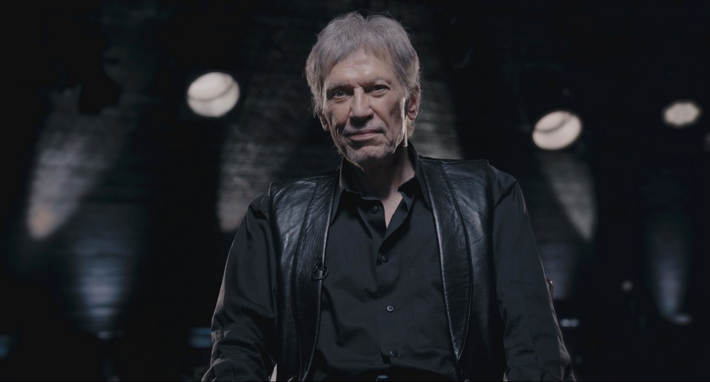
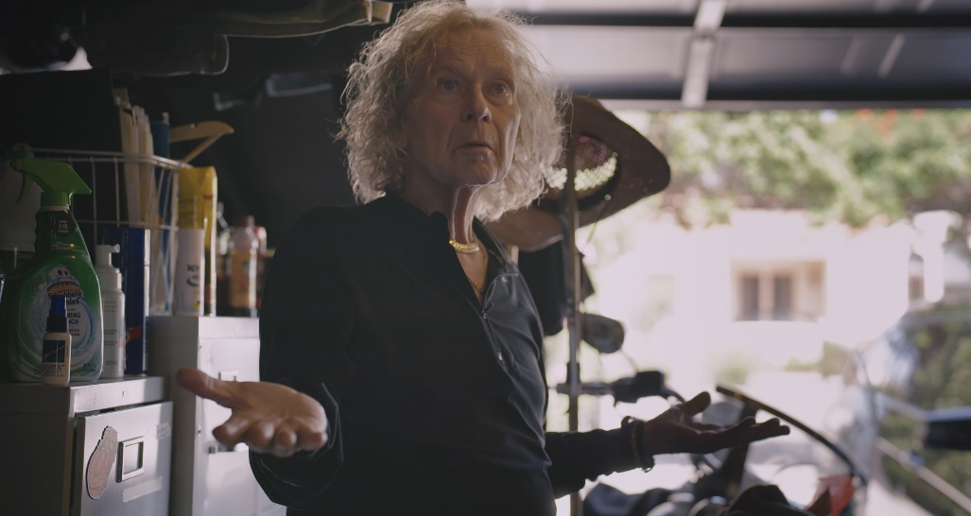

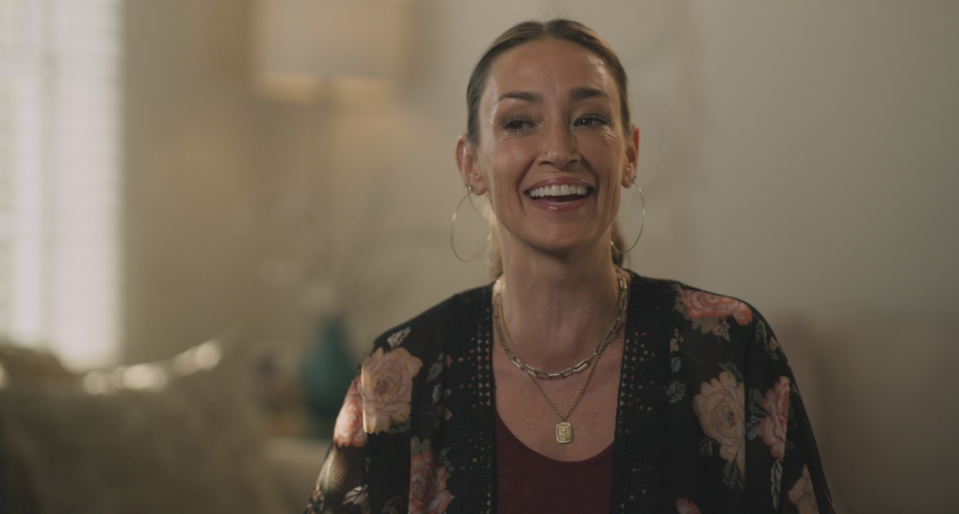
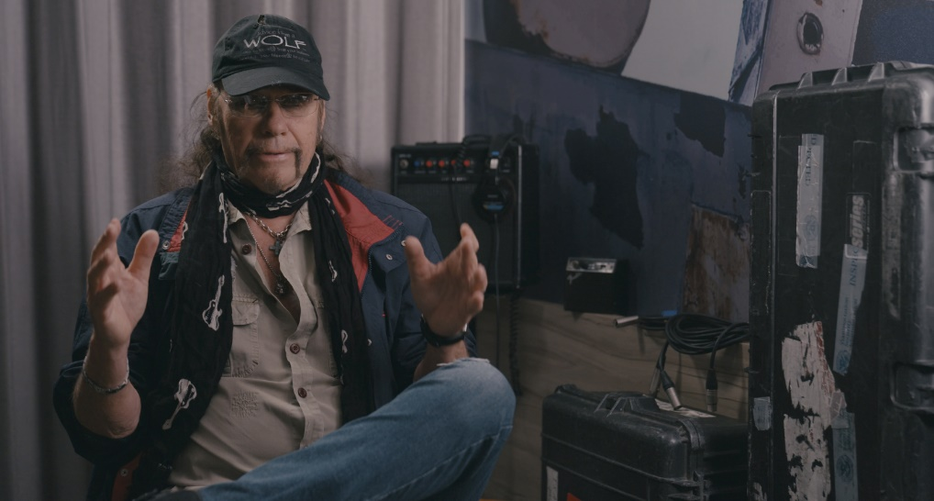

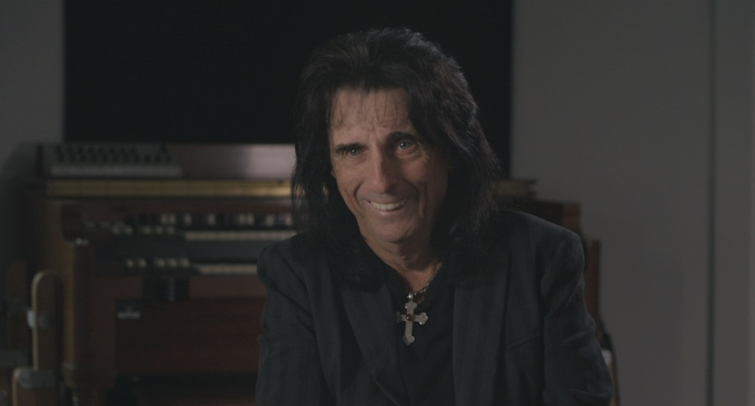
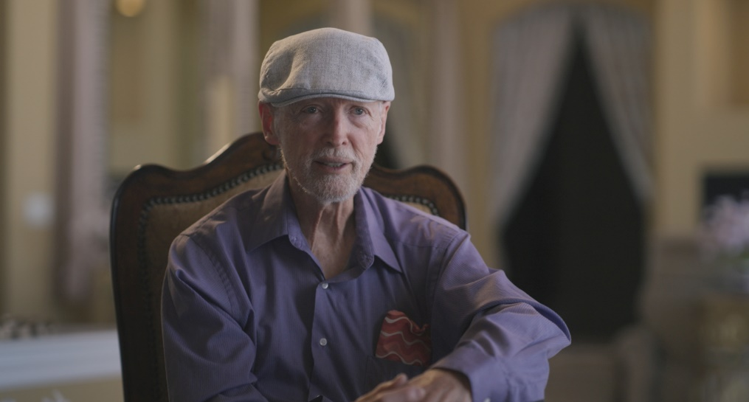

Im Uhrzeigersinn v.l.o.: Nick St. Nicholas, John Kay, Shawn Kay, Alice Cooper, Mars Bonfire, Michael Monarch
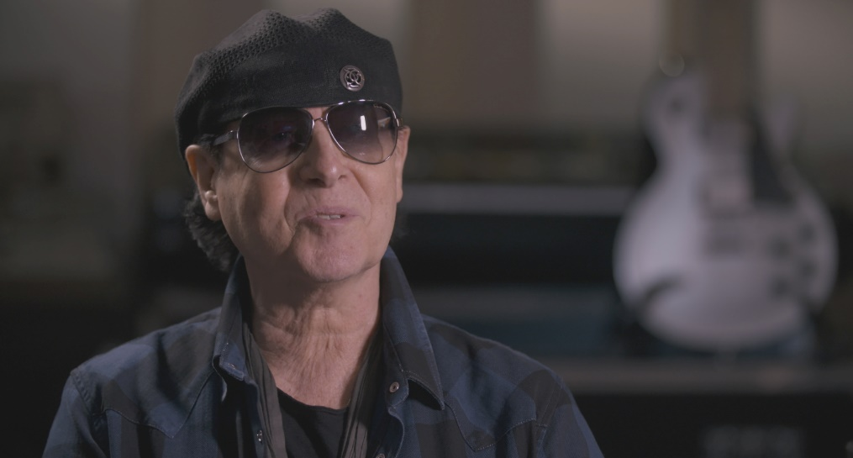

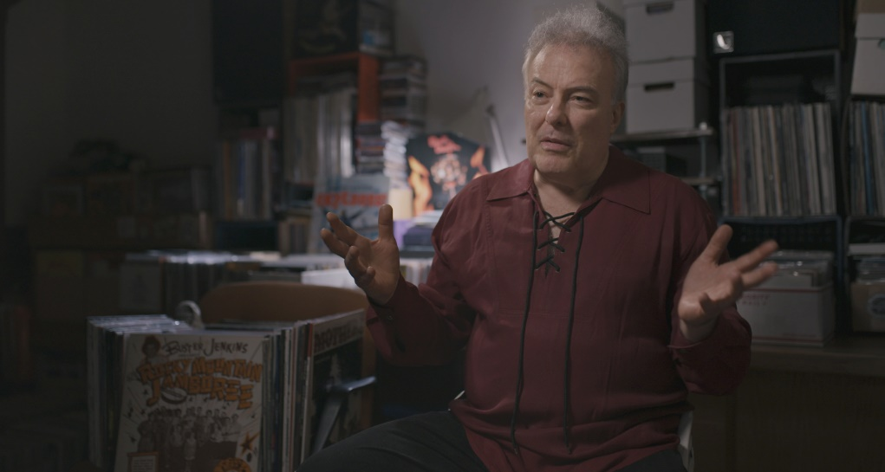

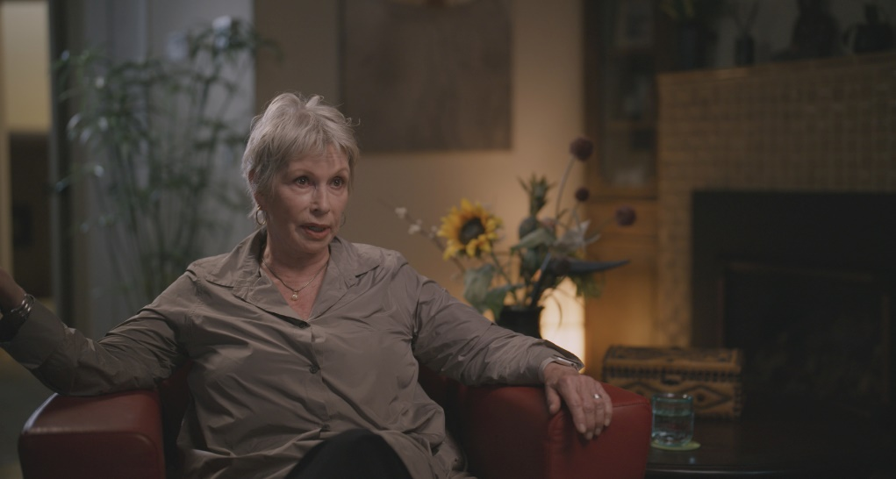

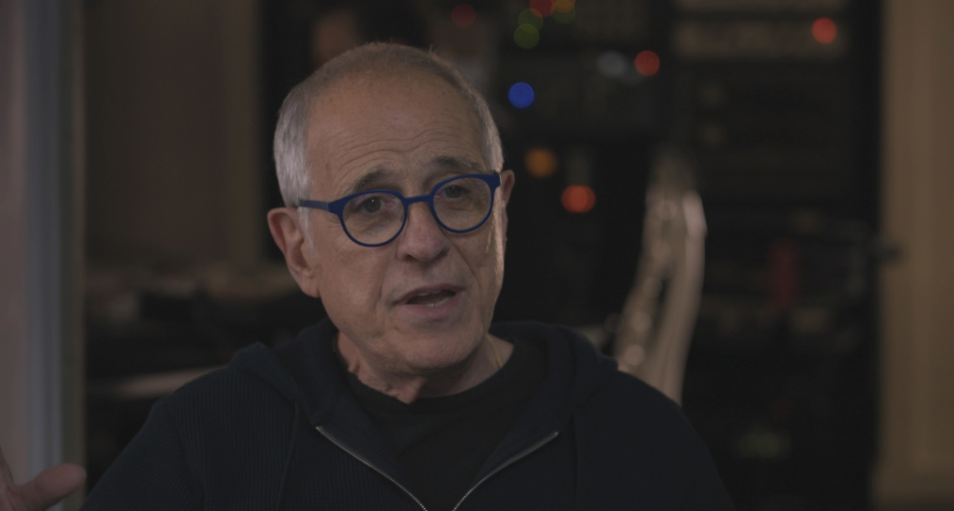

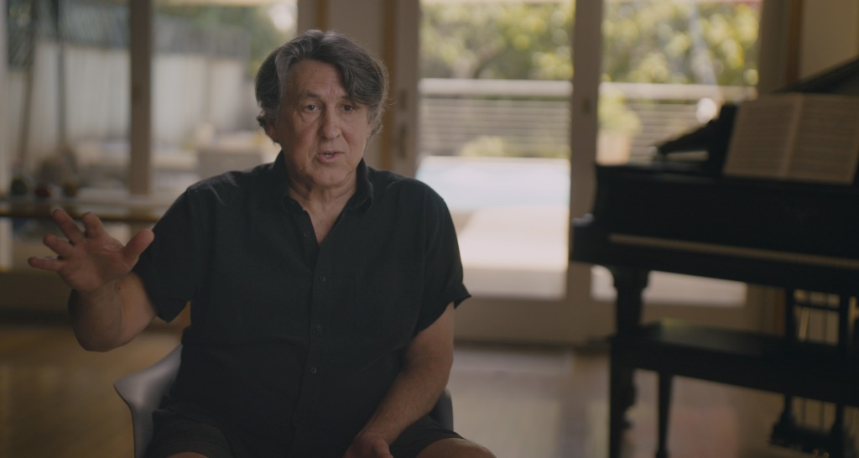

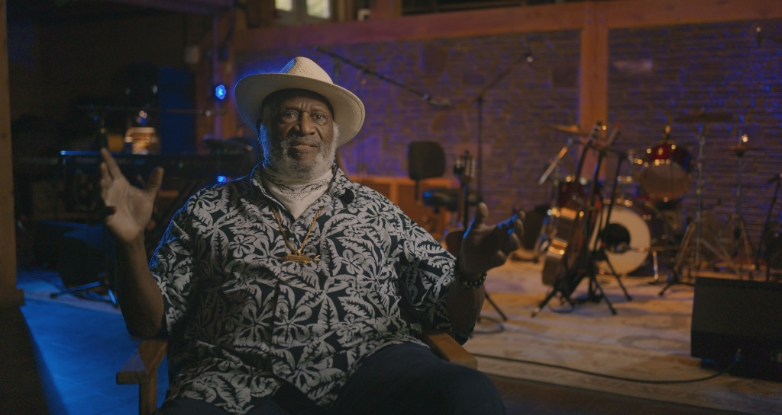

Im Uhrzeigersinn v.l.o.: Klaus Meine, Jello Biafra, Bob Ezrin, Taj Mahal, Cameron Crowe, Jutta Kay

Eine Band namens Steppenwolf

Selten hat eine Band einen treffenderen Namen für sich gefunden – auch wenn sie diesen ganz offensichtlich bei Hermann Hesse geklaut haben, der mit „Der Steppenwolf“ seinen düstersten Roman verfasst hatte. Es genügt, sich die frühen Promofotos der Band anzusehen: Shabby Chic – Jahrzehnte bevor dieser Begriff überhaupt in Mode kam. Ein finsterer, abgerissener Haufen. Ein Rudel, dem man lieber nicht auf der Straße begegnen möchte. Eher Kopfgeldjäger als Rockstars. Mit Frontman John Kay in lauernder Haltung und Wolfsmähne.

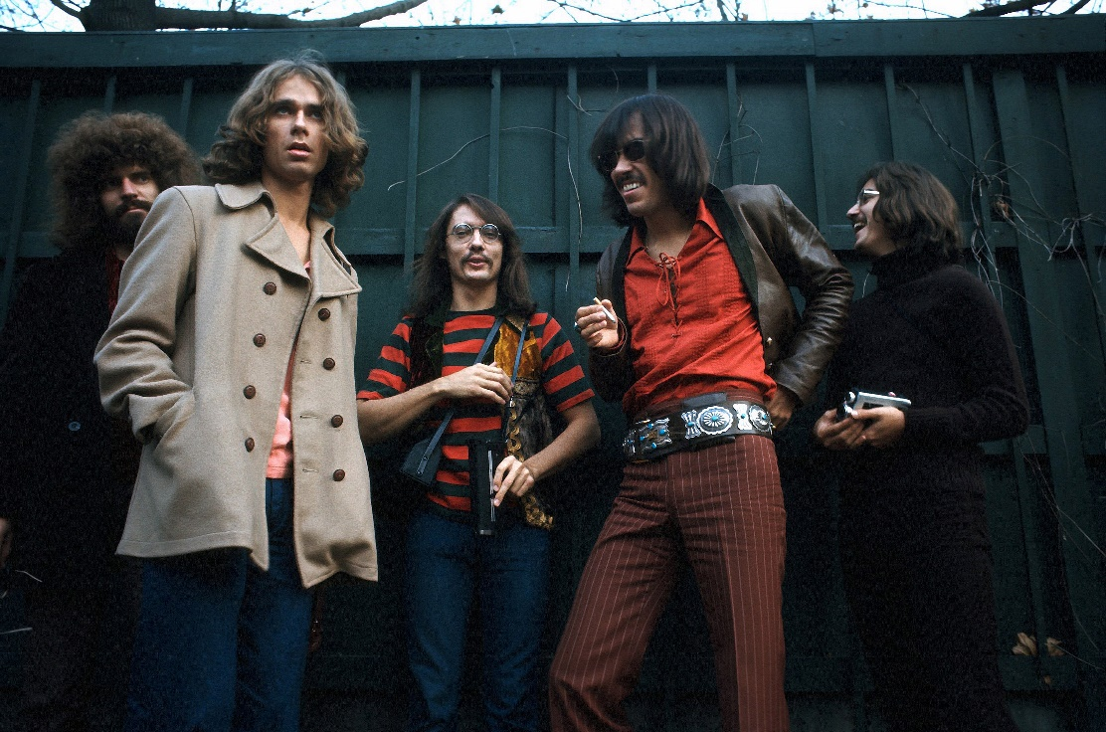

Aus John Kays erster Band The Sparrow geht 1968 Steppenwolf hervor. The Sparrow, einer experimentellen Folkband, die in Toronto und San Francisca aktiv war, war wenig Erfolg beschieden. Daher formierte Kay die Band als Steppenwolf neu. Zu den Gründungsmitgliedern zählen neben Leadsänger John Kay, der Schlagzeuger Jerry Edmonton, der Keyboarder Goldy McJohn, der Gitarrist Michael Monarch und der Bassist Rushton Moreve. 1969 wurde Moreve durch Nick St. Nicholas ersetzt. St. Nicholas war bereits Mitglied bei The Sparrow, hatte die Band aber vor ihre Umfirmierung bereits verlassen und spielte eine Zeitlang für T.I.M.E.

Die ersten Songs wie „Sookie Sookie“ sind sexuell so konnotiert, dass sie in den puritanischen Südstaaten von den Radiosendern boykottiert werden. Doch die aufkommende Gegenkultur in den USA bietet Menschen wie John Kay und den anderen Bandmitgliedern plötzlich ein Zuhause. Sie finden eine Heimat, werden zu Ikonen der 68er.

Steppenwolf hatten ihre ganz eigene Ästhetik und brachten Ende der 1960er-Jahre einen nihilistischen Zug in den Pop. Schwarze Lederkluft, dunkle Sonnenbrillen, Motorradkult, Soundtrack für Hell’s Angels Treffen. Man spürt deutlich: Der „Summer of Love“ ist vorbei. Diese Band hier atmet nicht mehr den Hippie-Geist von Friede, Freude, Eierkuchen.

Im Gegenteil: Steppenwolf liefert mit ihrer Hymne „Born to Be Wild“ den perfekten Soundtrack für das Jahr 1969, ein Jahr, in dem eine Ära endet: Sharon Tate wird von den Mitgliedern der Manson-Bande ermordet, auf dem Altamont Musikfestival erstechen von The Rolling Stones engagierte Ordner einen schwarzen Musikfan.

Endgültig gelingt Steppenwolf der Durchbruch, als Dennis Hopper und Peter Fonda mit „Born to Be Wild“ und „The Pusher“ zwei Steppenwolf-Songs für den Soundtrack ihres Films EASY RIDER auswählen. Von da an kann sich die Band vor Anfragen kaum noch retten: Sie spielen – und das ist jetzt nur eine kleine Auswahl – mit den Doors im Hollywood Bowl, mit Canned Heat, Grateful Dead und The Byrds beim Newport Popfestival in Costa Mesa, mit Janis Joplin, The Rolling Stones und Jefferson Airplane in Palm Beach, mit Led Zeppelin, Frank Zappa und Santana auf dem Bath Festival in Sommerset in England.

Eine kontinuierliche, die Jahrzehnte überdauernde Karriere bleibt Steppenwolf allerdings verwehrt. Nach ihrer Goldenen Zeit von 1968 bis 1972 (mit Songs wie „Magic Carpet Ride“, „Hey Lawdy Mama“, „Rock me“ und „Monster“) implodiert die Band: Zu schnell zu groß geworden, die Last des frühen Erfolges, Sex & Drugs & Rock ’n’ Roll, überdimensionale Egos, viel Geld und falsche Freunde. Vor allem aber leidet die Band unter dem knebelhaften Plattenvertrag, der ihr zwei neue LPs pro Jahr abverlangt. Ein Tempo, das bei den ganzen Live-Auftritten und Tourneen kaum durchzuhalten ist. Vor allem, wenn man sich neue Hit-Singles erhofft. Nach drei Jahren ist die Band ausgebrannt.

Anders als The Rolling Stones, Black Sabbath oder Deep Purple gelingt es Steppenwolf nicht, dauerhaft in der A-Liga des Rock mitzuspielen. Auch weil die Erwartungen der Fans nach dem Über-Hit „Born to Be Wild“ nicht eingelöst werden können

Es folgen lange, tragikomische Jahre der Querelen, bei der die verschiedenen Musiker versuchen, den Mythos Steppenwolf auszuschlachten. Zeitweise touren sogar zwei Bands namens Steppenwolf durch die Staaten, ohne die Autorisierung von John Kay Allerdings kann die Band ohne sein Charisma – und vor allem ohne seine Stimme – nicht wirklich die Hallen füllen. Später erstreitet Kay sich den Namen wieder gerichtlich zurück, tritt unter John Kay’s Steppenwolf auf und söhnt sich sogar wieder mit seinen Bandkollegen aus.

Was bleibt, sind die Songs von Steppenwolf: Zeitlose Klassiker, die in regelmäßigen Zyklen eine Renaissance erfahren. In den USA gelten Steppenwolfs Songs längst als National Treasure, die immer wieder neu belebt werden. Zuletzt am 20. Herbst 2019, als der berühmte amerikanische Bob Dylan-Produzent und Songwriter T Bone Burnett in der New Yorker Radio City Hall im Rahmen einer Live-Performance den Soundtrack von EASY RIDER neu arrangiert hat. Begleitet von einer jungen Instrumentalgruppe gibt John Kay vor 6.000 euphorischen Fans „The Pusher“ und „Born to Be Wild“ zum Besten. Es ist noch etwas Benzin im Tank …

„Eine kommerziell attraktive Mischung aus Chuck Berrys fetzigem Jukebox-Pop und aus dem sadomasochistischem Hardrock von Velvet Underground.“
Rolling Stone – Das Musikmagazin über Steppenwolf

Discografie (Studioalben)

1968 Steppenwolf (Chartplatzierung US: 6, CAN: 1, DE: 34, UK: 59)
The Second (Chartplatzierung US: 3, CAN: 2, DE: 23)

1969 At Your Birthday Party (Chartplatzierung US: 7, CAN: 12)
Monster (Chartplatzierung US: 17, CAN: 12, DE: 27, UK: 43)

1970 Steppenwolf 7 (Chartplatzierung US: 19, CAN: 14)

1971 For Ladies Only (Chartplatzierung US: 54, CAN: 18)

1974 Slow Flux (Chartplatzierung US: 47, CAN: 20)

1975 Hour of the Wolf (Chartplatzierung US: 155)

1976 Skullduggery

John Kay

Er trat gemeinsam auf mit Jimi Hendrix, Jim Morrison und Janis Joplin – und ist laut der Wochenzeitung Die Zeit „der bekannteste Rocksänger, den Deutschland je hervorgebracht hat“: Joachim-Fritz Krauledat.

Geboren wurde John Kay 1944 als Joachim-Fritz Krauledat im ostpreußischen Tilsit. Sein Vater war Soldat und in den letzten Kriegsmonaten wenige Wochen vor seiner Geburt gefallen. Seine Mutter floh mit ihm bei Kriegsende vor der roten Armee nach Arnstadt in Thüringen. 1948 dann eine erneute Flucht: Diesmal zu Fuß durch den Harz aus der russischen Besatzungszone über das Auffanglager Friedland nach Hannover. In die Kronenstraße 35. „Hannover war damals eine riesige Industriestadt, das Birmingham Deutschlands“, erzählt uns Scorpions-Frontman Klaus Meine, der nur wenige Kilometer entfernt von John aufwuchs. Hier heiratet seine Mutter ein zweites Mal.

John Kay ist ein hochempfindsames Kind: Er leidet unter einer seltenen Sehstörung namens Achromatopsie. Statt Farben nimmt er nur Kontraste wahr, ist stark kurzsichtig und lichtempfindlich. Weshalb er von Kindesbeinen an eine Sonnenbrille tragen muss. In seiner Jugend wird das sehschwache Kind, das man beim Fußball auf dem Bolzplatz selbst im Tor nicht gebrauchen kann, oft gehänselt. Er gilt als Freak und Außenseiter.

Erst als ihn seine Mutter aus der regulären Schule nimmt und ihn auf eine Waldorfschule schickt, bessert sich für Kay die Lage. Bis heute betrachtet übrigens die Walddorfschule Hannover-Maschsee Kay als einen der ihren. So findet sich auf der Webseite eine Würdigung mit der Überschrift: „Geboren, um wild zu sein. Oder: Ein anderes Wort für Eurythmie”.

Schon in diesen Jahren wird Musik sein heimlicher Fluchtpunkt: Vor dem heimischen Radio wird er zum begeisterten Dauerhörer amerikanischer Soldatensender und saugt den Blues und Rock ’n’ Roll in sich auf. Little Richard und Chuck Berry statt Conny Froboess, Vico Torriani und Freddy Quinn. Später wird er das in seinem Song „Live your Life“ verarbeiten.

Gerne hätte er eine Gitarre, doch die Familie kann sich das nicht leisten. Da kommt sein Stiefvater auf die rettende Idee, ihm aus Spanholz eine Attrappe zu fabrizieren. Natürlich im Stil einer Original Gibson. Mit dieser ist der Junge nun der King! Zumindest zu Hause vor dem Spiegel seiner Mutter. Stundenlang übt er die richtigen Posen.
“I was determined that I wanted to be a Rock ’n’ Roll performer. It seems funny to think about this now.” erinnert sich John heute. “There I was on the wrong side of the Atlantic, legally blind and speaking the wrong language.”

Es mangelt nicht nur an Geld für eine Gitarre. So richtig kann die Familie Krauledat auf den Zug des Wirtschaftswunders nicht aufspringen. Daher wandert sie 1958 mangels Perspektive zunächst nach Toronto aus wo Kay zur Band The Sparrow stößt. Von hier aus zieht es Kay weiter nach Kalifornien, wo die Hippie-Kultur im Entstehen begriffen ist.
Aus The Sparrow geht schließlich 1968 die Band Steppenwolf hervor. Nach anfänglichen kleinen Erfolgen, gelingt Steppenwolf mit der Hymne „Born to Be Wild“ schließlich der Durchbruch.

In Kays Songs kreist er immer wieder um seine deutsche Heimat und Erlebnisse seiner Kindheit, wie in dem Song „Renegade“, in dem er den ersten Satz verarbeitet hat, den er in seinem Leben bewusst wahrgenommen hat, auf der Flucht 1948 aus Thüringen, als ihm als Vierjähriger ein Fluchthelfer zurief: „Halt den Kopf runter, sonst schießen sie.“

Kays großer Triumpf mit Steppenwolf verwandelt sich nach dem Aus der Band 1972 zu einer Schlammschlacht mit ehemaligen Bandkollegen, die schließlich darin gipfelt, dass er sich gerichtlich den Bandnamen erstreitet und als John Kay’s Steppenwolf versucht, an die alten Erfolge anzuknüpfen. Kay kennt nicht nur den Ruhm, sondern auch die Schattenseiten des Rock ’n’ Roll-Zirkus. Die Lebensgeschichte von Joachim-Fritz Krauledat aka John Kay hat viele verschiedene überraschende Facetten und Elemente.

Es gibt viele Missverständnisse über John Kay, die übrigens bis heute andauern: Wenn man John Kay heute begegnet, lernt man einen freundlichen, distinguierten und eloquenten älteren Herren kennen. „Born to Be Wild“ mag bis heute die ultimative Biker-Hymne sein: Motorrad sei er nie gefahren, viel zu gefährlich mit seinen Augen. Am Steuer seines Wagens sitzt seit jeher seine Frau. 1965 lernte er die Hamburgerin Jutta Maue kennen. Die beiden werden ein Paar, heiraten später und sind bis heute zusammen.

Nick St. Nicholas

Protagonist der Story of Steppenwolf ist neben John Kay auch ein anderer Musiker: Nick St. Nicholas.

Was Kay und St. Nicholas eint, ist ihre Herkunft und Muttersprache. Nick St. Nicholas wurde als Klaus Karl Kassbaum 1943 in Plön, Scheswig-Holstein geboren. Er wanderte mit seiner Familie nach dem Zweiten Weltkrieg nach Toronto aus. In Kanada begann seine musikalische Karriere und aus Klaus Karl Kassbaum wurde Nick St. Nicholas.

1965 stieß er in Toronto zu der Band The Sparrow. Dort lernte er seinen Landsmann John Kay kennen. Als 1968 aus The Sparrow die Band Steppenwolf wurde, war St. Nicholas zunächst nicht mehr dabei. 1967 ging er nach Los Angeles, um als Bassist bei einer Gruppe namens The Hardtimes zu spielen, die sich später in T.I.M.E. umbenannte.

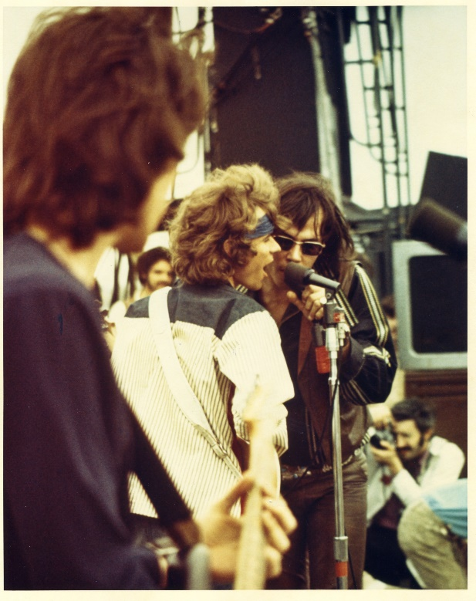
1969 stieß Nick St. Nicholas dann doch zu Steppenwolf und ersetzte als Bassist das Gründungsmitglied Rushton Moreve. Die Band war auf dem Höhepunkt ihrer Popularität. Der Song „Born to Be Wild“ war in den Charts durch die Decke gegangen und zur Hymne einer ganzen Generation geworden.

In den nächsten Jahren trug St. Nicholas vier LPs der Band bei, Studio- wie Livealben, bei aber 1970 wurde er aus der Band gefeuert. Streitigkeiten mit Bandleader John Kay sollen u. a. der Grund gewesen sein. Nach der Auflösung der Band unternahmen verschiedene Ex-Steppenwölfe Comebackversuche, so auch Nick St. Nicholas, der mit ehemaligen Bandkollegen, z. B. Goldy McJohn und Kent Henry, unter dem Namen Steppenwolf tourte.

1980 wurde den Nachfolgegruppen gerichtlich verboten, den alten Bandnamen zu verwenden. Nick St. Nicholas gründete daraufhin eine Formation namens Starwolf, die Ende der 1980er-Jahre zu Lone Wolf (zwischenzeitlich nur The Wolf) wurde. 1997 löste sich die Band allerdings auf und Nick St. Nicholas tritt bis heute regelmäßig mit der Supergroup World Classic Rockers auf.

„Born to Be Wild“

„Born to Be Wild“ ist das große Freiheitsversprechen des Rock ‘n’ Roll, der Soundtrack einer ganzen Generation. Gekoppelt mit den ikonographischen Bildern aus EASY RIDER mit Peter Fonda und Dennis Hopper entwickelte der rauhe Song eine Sogwirkung, die bis heute anhält.
“It’s one of those songs that just can’t be appreciated at low volume”, meint auch Kay-Biograf John Einarson. “It’s a Rock ’n’ Roll rite of passage.” Ja, es gibt überhaupt nur ganz wenige Songs, die man auf dem Papier liest und sofort im inneren Ohr hört „Born to be wiii-iii-iii-iiild“.

„Born to Be Wild“ gilt nicht nur offiziell als erster Heavy Metal-Song der Musikgeschichte. Es ist auch überhaupt dieser Titel, der dem Musikgenre seinen Namen gab, singt Kay doch zu Beginn der zweiten Strophe: “I like smoke and lightning, Heavy metal thunder.“

Komponiert wurde „Born to Be Wild“ von Mars Bonfire, hinter dem sich Dennis Edmonton, der Bruder von Steppenwolf-Schlagzeuger Jerry Edmonton, verbirgt. Bonfire selbst war Mitglied von John Kays Vorgängerband The Sparrow.

Der Song „Born to Be Wild“ war einer der elf Tracks für die von Gabriel Mekler produzierte erste LP von Steppenwolf. Die Platte entstand 1967 innerhalb einer Aufnahmezeit von vier Tagen. Veröffentlicht wurde die LP in den USA am 29.01.1968. Die ersten Auskoppelungen „The Ostrich“ und „Sookie Sookie“ konnten nicht in der Hitparade landen. Erst „Born to Be Wild“ (im Mai 1968 ausgekoppelt) schaffte den Sprung in die Charts. Das Lied verkaufte eine Million Exemplare und avancierte 1968 zum Nummer-eins-Hit in Kanada. Der Song entwickelte sich so zur erfolgreichsten Single der Band aus ihrem Debütalbum.

Kultstatus erreichte der Song allerdings erst als Filmmusik des Films EASY RIDER. Filmproduzent Peter Fonda plante im Mai 1968 eigentlich andere Musikstücke für den Soundtrack ein und wählte die beiden Steppenwolf-Songs „The Pusher“ und eben „Born to Be Wild“ als Platzhalter aus. Da jedoch die Songs thematisch zum Roadmovie passten, verblieben sie im fertigen Film. „Born to Be Wild“ läuft nun zur Untermalung der Titelsequenz, in der sich die beiden Motorräder auf dem Weg nach New Orleans befinden und dabei über die amerikanischen Highways wie die Route 66 fahren. Das Lied traf einen Nerv, so dass der Kultfilm und der inzwischen als Biker-Hymne geltende Song seit damals untrennbar miteinander verbunden sind.

Von Hermann Hesse zu Harley-Davidson
– Steppenwolf und Hermann Hesse

Aus heutiger Sicht kaum vorstellbar, aber in den 1950er- und frühen 1960er-Jahren war Hermann Hesse vor allem in Europa abgeschrieben und galt als Edelkitsch. Es waren die amerikanischen Hippies, die ihn Mitte der 1960er Jahre wiederentdeckten und zu einem der wichtigsten Inspirationskräfte der Counterculture machten. Vor allem sein antibürgerlicher Roman „Der Steppenwolf“ aus dem Jahr 1927 avancierte dabei zum Kultbuch, dem die Faszination des Verbotenen anhaftete. Denn in einigen Bundesstaaten interpretierte man das Werk als Aufruf zu Drogenmissbrauch und sexuellen Perversionen – und entfernte es daraufhin aus den öffentlichen Bibliotheken.

Die Band Steppenwolf wusste also ziemlich genau, was sie tat, als sie 1968 beschloss, sich nach diesem Werk zu benennen. Was wiederum den Hesse-Boom weiter befeuerte, denn plötzlich gab es viele Leser, die etwas über den Autoren erfahren wollten, nach dem sich diese angesagte Band benannt hatte. Doch Steppenwolf beließen es nicht nur bei der Namensgebung. So nahmen sie 1971 das achtminütige hochgradig experimentelle Stück „For Madmen Only“ auf, gegenüber dem sich die Klangcollage „Revolution Nr. 9“ von den Beatles wie ein Kinderlied ausnimmt. „For Madmen Only“ ist ein direktes Zitat aus „Der Steppenwolf“ („Tracat vom Steppenwolf - Nur für Verrückte“) und klingt wie eine Reise in das Innenleben von Roman-Protagonist Harry Haller.

Dank Steppenwolf sickerte Hermann Hesse weiter in die Populärkultur ein. So sehr, dass 1972 der amerikanische Comiczeichner Jack Kirby mit dem Steppenwolf einen Superschurken für den Verlag D.C. erschuf, der bis heute durch Hollywoods Superhelden-Blockbuster streunt. Insbesondere in Jack Znyders Film JUSTICE LEAGUE kommt Steppenwolf eine besondere Rolle zu.

John Kay hat stets zu der Verbindung zu Hermann Hesse gestanden und dem Namenspatron seiner Band wiederholt seine Reverenz erwiesen. So hat er beispielsweise im Hesse-Jahr 2002 ein eigenes Konzert unmittelbar vor dem Hermann-Hesse-Haus in Calw vor 5000 begeisterten Zuhörern gegeben.

Didi Zill und Steppenwolf: ein besonderer fotografischer Schatz

Didi Zill (*1938, in Berlin) ist eine Fotolegende. Nach Anfängen als Fußballer und Musiker mit seiner Band Didi & His ABS Boys wechselte er 1969 die Seiten. Er heuerte bei der BRAVO für die Fotoredaktion an. Es entstanden die ersten Fotos mit Sonny & Cher und Creedence Clearwater Revival. In den folgenden Jahren fotografierte er das Who’s who der deutschen und internationalen Musikszene, z.B. Neil Diamond, Tina Turner, Jethro Tull, Peter Fonda, Ringo Starr, Paul McCartney, Pink Floyd, Queen, Deep Purple, Peter Maffay, Udo Jürgens und in den 180er-Jahren Stars wie Nina Hagen, Nena, Depeche Mode, Duran Duran, Cindy Lauper, Shakin‘ Stevens und Boy George / Culture Club. Dazwischen gab es viele Aufträge für LP- und Single-Cover.
Ende des Jahrzehnts stieg er bei der BRAVO aus, fotografierte aber nach wie vor viele Alben verschiedener Künstler.

1969 durfte Didi Zill die Band Steppenwolf fotografieren. Herausgekommen sind einige der ersten Promofotos überhaupt:

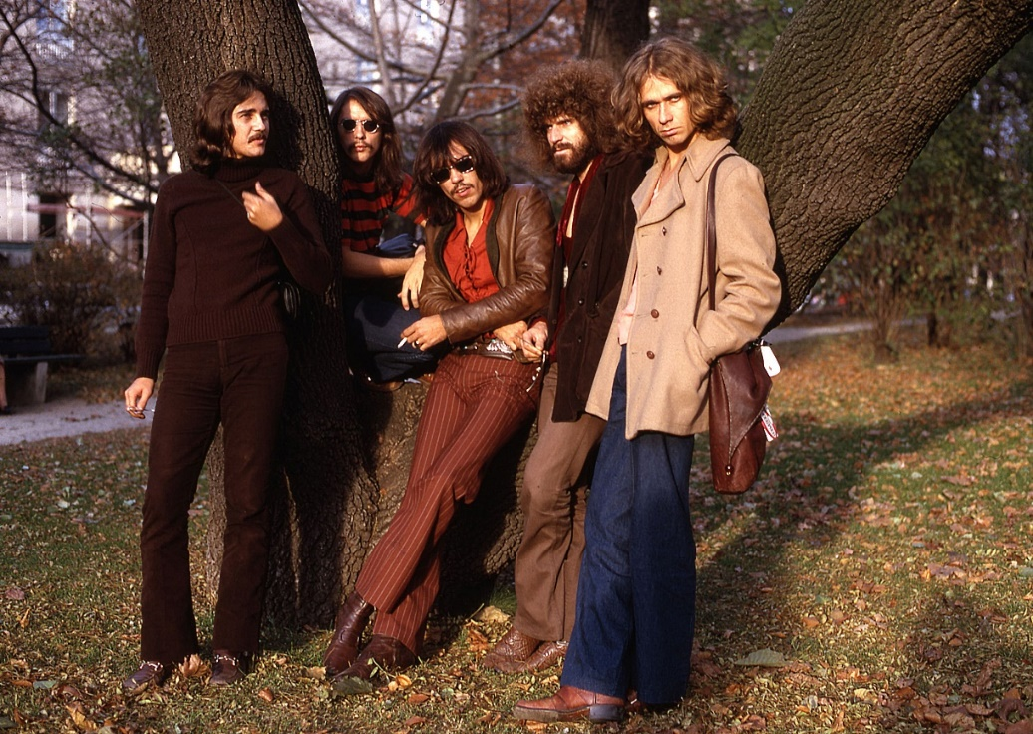

Didi Zill über seine Arbeit mit Steppenwolf

„Diese Bilder von Steppenwolf entstanden im Herbst 1969. Es war eine meiner allerersten Sessions als Fotograf und ich wollte die Gruppe in den Augustiner Biergarten in München zum Bayerischen Essen einladen und vorher fotografieren. Ich habe also zunächst draußen einige Fotos gemacht. Die Band war nett, aber dauernd hat irgendeiner etwas anderes gemacht, als in meine Kamera zu schauen. Geraucht haben sie ebenfalls ständig und fanden das scheinbar hip. Ich konnte ihnen damals nicht sagen, dass das mit dem Rauchen nicht OK sei, da die Bilder für junge Leser bestimmt waren. Anschließend gingen wir ins Lokal – aber meine Idee mit dem Essen war wohl auch nicht so besonders, weil sie ja keine Ahnung von der Bayerischen Küche hatten. Entsprechend hielten sie

sich bei der Bestellung sehr zurück, außer beim Bier, so dass das optisch nur wenig hergab.
Goldy mit seinem Wuschelkopf stieg dann in einen roten Porsche, und als ich fragte, ob das seiner sei, lachte er und meinte, den habe er gemietet. Er habe gehört, dass man in Deutschland keine Geschwindigkeitsbegrenzung kenne und wollte sich auf der Autobahn mal so richtig austoben. Heute sehe ich meine Bilder auch etwas mit anderen Augen als damals. Das waren einfach coole Rocker, die die Zeit einfach mit viel Spaß erleben und genießen wollten – und das haben sie sicher getan.
Ehrlich gesagt bin nicht mal sicher, ob diese Fotos je gedruckt wurden, denn ich war ja damals noch ein Greenhorn.“
Didi Zill, April 2024

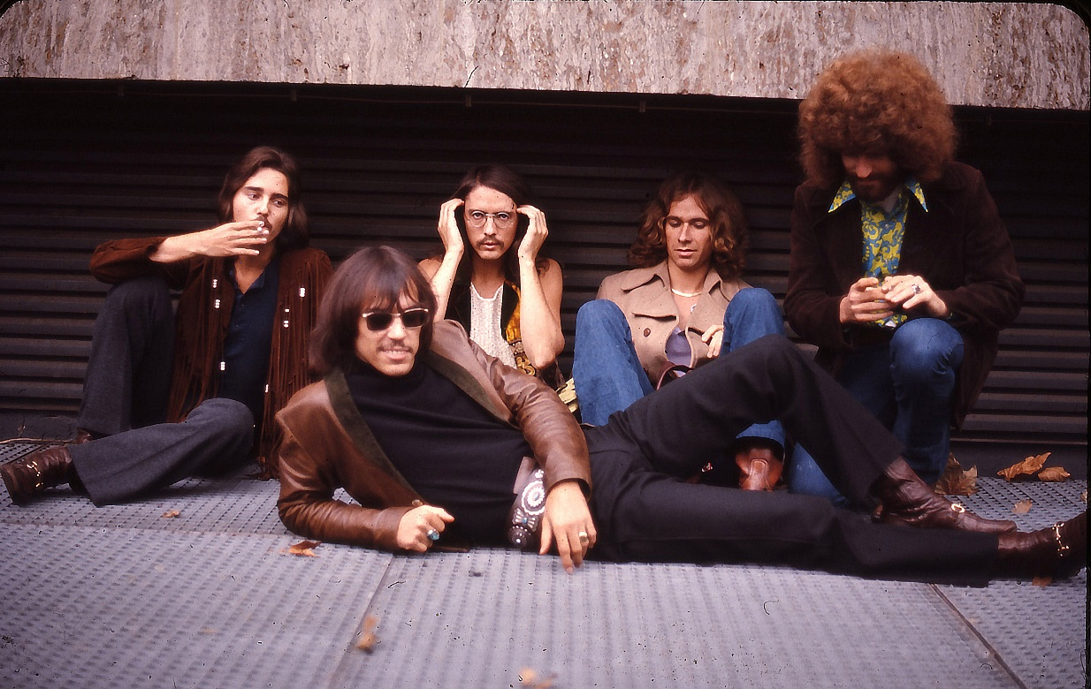

Kamerafrau Gabi Kislat über die Dreharbeiten zu BORN TO BE WILD

Bei BORN TO BE WILD zeichnet Gabi Kislat für die Kamera verantwortlich. Ursprünglich aus Deutschland zog Gabi Kislat 2004 nach Montreal, Kanada, um dort Filmproduktion an der Mel Hoppenheim School of Cinema an der Concordia Universität zu studieren. Seitdem arbeitet sie im Bereich Film & Fernsehen als Kamerafrau und hat mit ihrer Arbeit mehrere Preise gewonnen. Kislat lehrt Kamera und Lichtgestaltung an diversen Universitäten in Nordamerika. Sie spricht fließend Englisch, Französisch und Deutsch und ist Mitglied der Canadian Society of Cinematographers.

Über die Dreharbeiten zu BORN TO BE WILD – EINE BAND NAMENS STEPPENWOLF schreibt Gabi Kislat:

„Aufbruch zu einer Rock-Odyssee:
BORN TO BE WILD erzählt die fesselnde Geschichte der Rock-Ikonen der legendären Band Steppenwolf, mit besonderem Augenmerk auf den unverwüstlichen Geist von Sänger John Kay und Bassist Nick St. Nicholas. Diese beiden bemerkenswerten Persönlichkeiten sind beide in den 80ern und rocken immer noch – ein Beweis für die zeitlose Kraft der Musik.
Als Kamerafrau dieses Dokumentarfilms hatte ich die unglaubliche Gelegenheit, in das Leben dieser langlebigen Legenden einzutauchen, denn sie sind keine typischen Achtzigjährigen. Beide spielen immer noch Musik, treten sogar manchmal auf, und Nick fährt seine Harley mit einer Leidenschaft, die seinem Alter trotzt. Die Geschichte von Steppenwolfs Aufstieg zum Ruhm, der durch den Film EASY RIDER von 1969 vorangetrieben wurde, entfaltete sich für die Crew und mich durch einen Erkundungstrip im Stil eines Road Trips durch Nordamerika und Deutschland.

Die Produzentin Lisa M. Roth und die Kreativproduzentin und Koautorin Catherine Bainbridge von Rezolution Pictures aus Montreal (RUMBLE: THE INDIANS WHO ROCKED THE WORLD) haben mit dem deutschen Produzenten Markus Hilß von Lunabeach TV & Media koproduziert. Nachdem wir die Herangehensweise mit dem deutschen Regisseur Oliver Schwehm besprochen hatten, der für seine Arbeit an den Dokumentarfilmen MILLI VANILLI und FLY ROCKET FLY bekannt ist, wollten wir dem Film eine düstere, authentische Atmosphäre verleihen, die der zeitlosen Vitalität dieser Hardrocker entspricht. Mein Assistent Pasquale Tropea und ich beluden unseren Minivan bis zum Rand mit Ausrüstung, darunter zwei Sony-Kameras mit den Objektiven der G-Master-Serie von Sony, einer Drohne, einem Gimbal, einem Slider und einer Reihe von Lichtern machten wir uns daran, eine Geschichte zu entwickeln, die der Essenz von Steppenwolfs Vermächtnis gerecht wird.

Oliver und ich erkundeten die einzelnen Drehorte gründlich und versuchten, die Rocklegenden in ihren persönlichen Räumen zu zeigen und die Umgebung so zu gestalten, dass sie die Figuren unterstützt. Jello Biafra vor einer seiner riesigen Schallplattensammlungen zu zeigen, war zum Beispiel naheliegend, da sein ganzes Haus mit Vinyl und CDs vollgestopft ist. Durch den Einsatz von natürlichem Licht konnte ich die Beleuchtung, die Komposition und die Tiefenschärfe steuern, um einen rohen und

ungeschliffenen Look zu erzielen. Ich habe den Kontrast und die Schatten verstärkt, während ich gleichzeitig einen Hauch von Licht in die Augen der Figuren brachte. Ich war begeistert davon, Gesichter zu fotografieren, die schon viel gesehen und intensiv gelebt hatten. Ich musste mich nicht um eine weiche Frontalbeleuchtung kümmern, um die Menschen makellos aussehen zu lassen, was mir die Erlaubnis gab, absichtlich mit harten Schatten auf ihren Gesichtern zu spielen. Ich wollte die Höhen und Tiefen der Geschichten visualisieren, indem ich die Reise der Menschen durch eine Linse zeigte, die sowohl die Schatten als auch die Höhepunkte ihrer Erfahrungen einfing.

John Kay bewegt sich in der Welt mit praktischer Blindheit und nimmt eher Formen als Details wahr. Starkes Licht und Sonnenlicht machen ihm zu schaffen, daher auch sein Markenzeichen, die Sonnenbrille. Seine sehbehinderte Welt wurde zu einem ergreifenden Teil der Erzählung, daher entschied ich mich für das Lensbaby Composer Pro II + Edge 35mm-Objektiv für die Nachstellungen seiner Kindheit. Seine tunnelförmige
Perspektive, gepaart mit intensiven Flares und ausgeprägten Verzerrungen, verlieh den Szenen einen authentischen Touch und vermied die Fallstricke billiger Post-Effekte. Unsere Kameras waren die Sony FX9 und die Sony FX6. Während der Interviews habe ich mit Autofokus bei fast offener Blende gedreht und beide Kameras gleichzeitig bedient, weil ich oft mit meinem Setup in einer Ecke gelandet bin, in der gerade genug Platz für eine Person und den Regisseur war. Bei Interviews fotografiere ich gerne ziemlich weit offen, weil es mühelos eine natürlich aussehende Trennung zwischen dem Motiv und dem Hintergrund schafft, und das schöne Bokeh tut auch nicht weh.

Eine herausragende Sequenz war für mich unser Interview in einem fahrenden Auto auf dem kalifornischen Highway 101. Wir haben es geschafft, die Ästhetik einer sich bewegenden Kamera zu erreichen, während wir den Highway hinunterfuhren! Mit einem minimalem FX 6-Setup haben wir den Edelkrone-Slider Plus hinten im Auto untergebracht. Um die Kontrolle und Flexibilität zu erhöhen, wurden ein separater Monitor und ein Telefon mit der Edelkrone-App direkt vor mir angebracht. So konnte ich den motorisierten Slider mit der rechten Hand bedienen, während ich gleichzeitig mit der linken Hand die Kamera auf dem Slider schwenkte. Das Ergebnis war eine makellose, reibungslose Bewegung des Fahrzeugs während der gesamten Fahrt, wobei Kay seine Geschichte erzählte, während die Kamera von einer nahen Profilaufnahme zu einem Frontalporträt überging. Nur weil man als kleines Dokumentarfilmteam unterwegs ist, heißt das nicht, dass man keinen Spaß mit kreativen Setups haben kann!

Die Postproduktion spielte eine wichtige Rolle bei der Gestaltung des Bildmaterials des Dokumentarfilms. Regisseur Oliver strebte eine einheitliche Bildsprache an und entschied sich dafür, das gesamte Archivmaterial zu vergrößern, damit es in das Verhältnis 1:1,85 des gedrehten Materials passt. Das Archivmaterial umfasste Super-8- und 16-mm-Filmdosen mit historischen Momenten von Steppenwolf sowie Hunderte von Fotos, die vier Jahrzehnte lang aufbewahrt wurden. Julien Alix von Post-Moderne half mir dabei, den visuellen Faden zu finden, der diese unterschiedlichen Materialien nahtlos miteinander verweben konnte. Das war kein leichtes Unterfangen, denn das Archiv wies extreme Farben und unterschiedliche Kontrastverhältnisse auf. Die Fülle des Materials glich der Bonbonfabrik von Willy Wonka, die vor wilden Farben strotzt, die an einen Experimentalfilm erinnern. Mit Juliens reichhaltiger Erfahrung navigierten wir durch dieses visuelle Labyrinth und fanden das empfindliche Gleichgewicht, in dem Archivmaterial und neues Material harmonisch koexistieren und das Erlebnis des Betrachters eher verstärken als stören. Nachdem wir mit verschiedenen Ansätzen

experimentiert hatten, entschieden wir uns für eine türkis-blaue Farbpalette in den Schatten, einen warmen Touch in den Lichtern, einen starken Gesamtkontrast und einen Hauch von Körnung.

Die Arbeit mit Regisseur Oliver Schwehm und unserer kleinen Crew war eine äußerst befriedigende Erfahrung. Die Magie der Zusammenarbeit, die entsteht, wenn kreative Köpfe zusammenkommen, ist das, was mich antreibt. Olivers Vision und die Fähigkeiten des Teams fügten sich nahtlos zusammen. Das Ergebnis ist ein Dokumentarfilm, der den beständigen Geist des Rock und die unglaubliche Reise von Steppenwolf feiert. Ich schätze mich glücklich, an diesem bemerkenswerten Film mitgewirkt zu haben, einer Liebeserklärung an die Kraft der Musik und an diejenigen, die sie erschaffen.“

Die deutsche Voiceover-Fassung

Für die deutschen Voiceover-Fassung von BORN TO BE WILD – EINE BAND NAMENS STEPPENWOLF konnte niemand Geringeres als Helge Schneider als Sprecher für Nick St. Nicholas gewonnen werden.

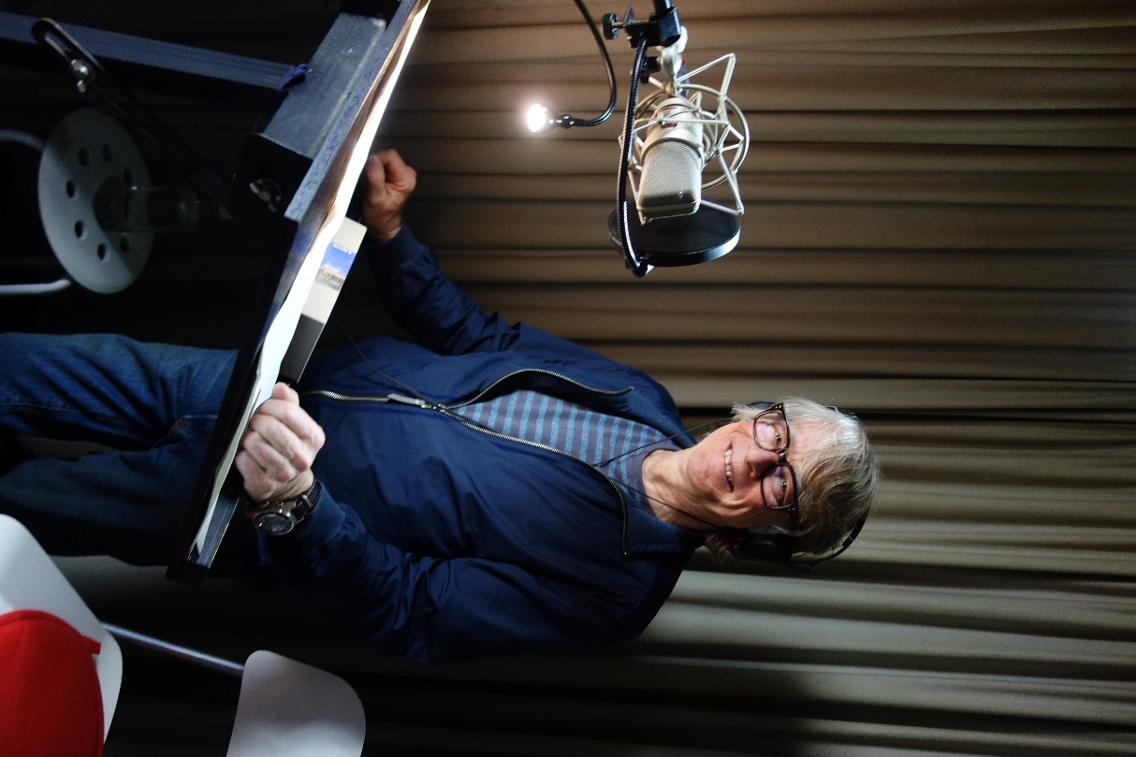

Helge Schneider bei den Sprachaufnahmen in München Anfang Mai 2024
Credits

Buch & Regie Oliver Schwehm
Produktion Markus Hilß, Lisa M. Roth
Kreativproduzentin & Koautorin Catherine Bainbridge
Kamera Gabi Kislat
Musik Benoit Charest
Schnitt Helmar Jungmann, BFS, Maxime Chalifoux
Ausführende Produktion Markus Hilß, Catherine Bainbridge, Daniel Morin, Linda Ludwick, Ernest Webb, Randy Lennox
Ton Markus Hilß
Supervisor Postproduktion Gary Evans
Koordination Postproduktion Claire Laboureau
SFX Felix Paul, Michael Scheffold, Henning Weskamp, Flo Quandt, Vincent Scotti, Paul’s Boutique
Grafiken & Posterdesign Maurice Roy
Reenactment
John Kay als Junge Yohann Schwehm
Johns Mutter Justine Desmery
Produktionsfirmen Lunabeach TV & Media, Deutschland /
Rezolution Pictures, Kanada
Sprecher dt. Voiceover
Nick St. Nicholas Helge Schneider

Fotocredits

Seite 2: John Kay bei Steppenwolf; © Andrew Kent

Site 4: John Kay in Toronto bei den Dreharbeiten zu BORN TO BE WILD – EINE BAND NAMENS STEPPENWOLF; © Dustin Rabin / Lunabeach TV und Media & Rezolution Pictures

Seite 5: Regisseur Oliver Schwehm; © studiorenner

Seite 7: Im Uhrzeigersinn v.l.o.: Nick St. Nicholas, John Kay, Shawn Kay, Alice Cooper, Mars Bonfire, Michael Monarch; © Lunabeach TV und Media & Rezolution Pictures

Seite 8: Im Uhrzeigersinn v.l.o.: Klaus Meine, Jello Biafra, Bob Ezrin, Taj Mahal, Cameron Crowe, Jutta Kay; © Lunabeach TV und Media & Rezolution Pictures

Seite 9: Steppenwolf beim Fotoshooting in München 1969; © Didi Zill

Seite 13: John Kay in Toronto bei den Dreharbeiten zu BORN TO BE WILD – EINE BAND NAMENS STEPPENWOLF; © Dustin Rabin / Lunabeach TV und Media & Rezolution Pictures

Seite 14: v. l. Nick St. Nicholas, John Kay auf dem „Newport 69" in Costa Mesa 1969; © John Kay

Seite 17: Steppenwolf beim Fotoshooting in München 1969; © Didi Zill

Seite 18: Steppenwolf beim Fotoshooting in München 1969; © Didi Zill

Seite 19: Kamerafrau Gabi Kislat; © Gabi Kislat

Seite 22: Helge Schneider bei den Sprachaufnahmen in München Anfang Mai 2024; © Oliver Schwehm

